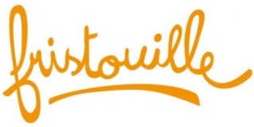
Inschrijving Kookworkshop Good Food
Secundair

Naam/Voornaam

Email

Functie

Naam van de school

Adres van de school + postcode

Aantal leerlingen per klas

Locatie binnen school om de workshop te organiseren (klaslokaal, refectorium…)

Uurrooster van de lesvoormiddag (4h)
Begin van de workshop: Middagpauze: van tot

Fristouille zal contact opnemen met u om een datum tussen januari en mei 2017 te reserveren.

